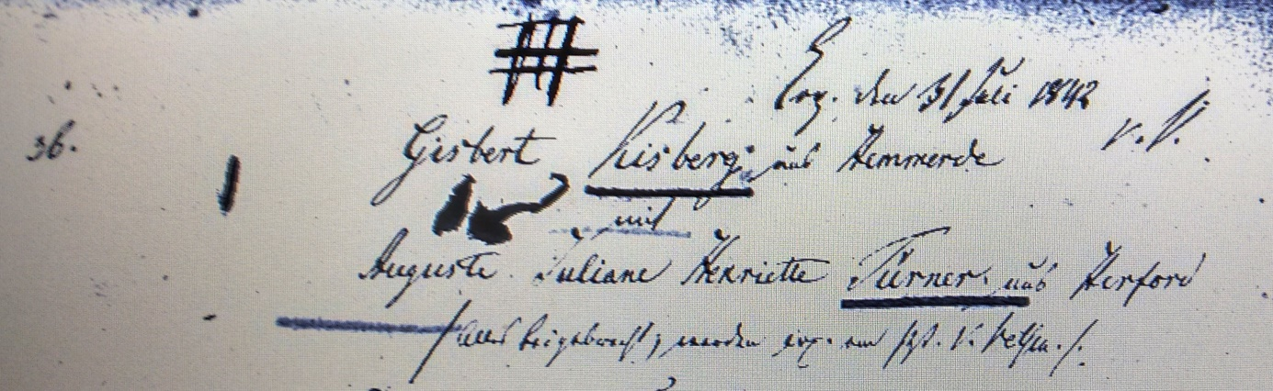

Kirchenbuch Unna 1842; ARCHION-Bild 196 in „Trauungen 1823 - 1844“
Abschrift:
„36.; (rechts:) Cop. (copuliert, KJK) den 31. Juli 1842 v.V.; Gisbert Kisberg aus Hemmerde mit Auguste Juliane Henriette Türner aus Herford; alles beigebracht worden, copuliert v. Pastor v. Velsen“.

